REPORTE 2: Distribución de Gastos por Categoría

Captura del Reporte
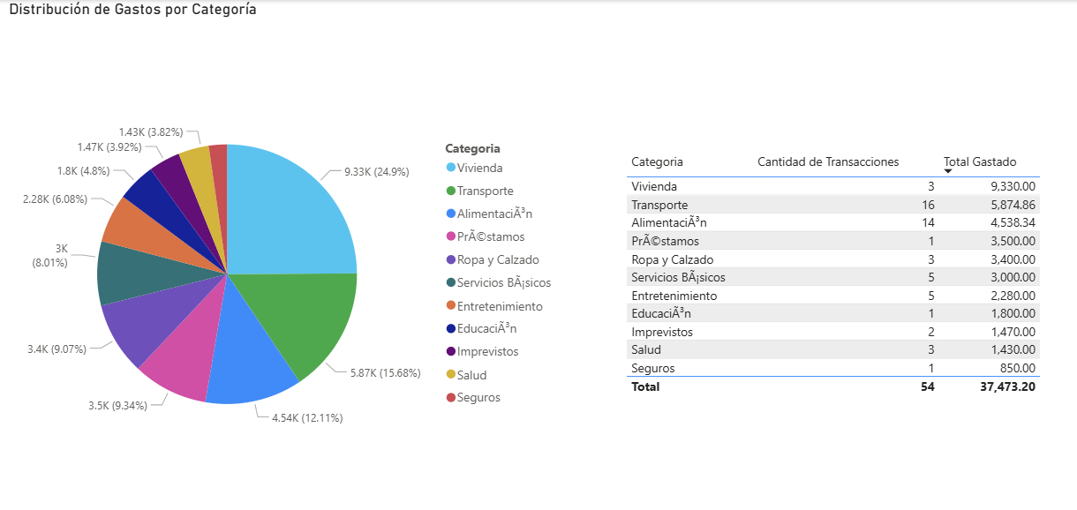

Consulta SQL
Para el Reporte 2, se utilize una consulta similar a la que se usa en la función fn_obtener_total_ejecutado_categoria_mes(), adaptado para poder usarlo en la consulta en Power Bi. El objetivo de la consulta es mostrar que porcentaje del presupuesto total se destina a cada categoría de gasto.

SELECT
c.id_categoria,
c.nombre AS nombre_categoria,

SUM(t.monto) AS total_gastado,

COUNT(t.id_transaccion) AS cantidad_transacciones

FROM categorias c
INNER JOIN subcategorias s
ON c.id_categoria = s.id_categoria
INNER JOIN transacciones t
ON t.id_subcategoria = s.id_subcategoria

WHERE t.tipo_transaccion = 'gasto'
AND t.anio = 2024
AND t.mes = 12
AND t.id_usuario = 1

GROUP BY
c.id_categoria,
c.nombre

ORDER BY
total_gastado DESC;

Descripción
Este reporte nos permite visualizar mediante un pie chart el porcentaje de los gastos dentro de una categoría. De esta manera podemos visualizar el porcentaje de cada subcategoría respecto al total de gastos. Además, también podemos visualizar el numero de transacciones en la categoría al sumar todas las transacciones de cada subcategoría.

Interpretación
Los resultados en este caso muestran que la mayoría de los gastos en esta categoría se destinan hacia Vivienda, y también podemos visualizar cual es la subcategoría con mas transacciones, lo cual también podemos ver que no se relaciona con el total gastado.

